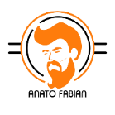 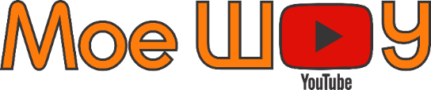 Изображение выглядит как текст, Графика, Шрифт, графический дизайн

Контент, сгенерированный ИИ, может содержать ошибки. **СОГЛАСИЕ РОДИТЕЛЯ (ЗАКОННОГО ПРЕДСТАВИТЕЛЯ)**

**НА УЧАСТИЕ НЕСОВЕРШЕННОЛЕТНЕГО В СЪЕМКАХ**

Я, _____________________________________________________________________________

(Ф.И.О. родителя/законного представителя)

ИИН: ___________________________________ даю свое согласие на участие моего несовершеннолетнего ребенка:

Ф.И.О. ребенка: __________________________________________________________________

ИИН ребенка: ____________________________________________________________________

в съемках шоу "**Мое ШОУ**" и "**СмеХ#йЁчки**". Я ознакомлен(а) с условиями участия и правилами игры, включая возможные задания и наказания, и не имею возражений против участия моего ребенка.

Я подтверждаю, что осознаю все риски, связанные с участием в данных проектах, и беру на себя полную ответственность за согласие моего ребенка на участие.

Ф.И.О. ___________________________________________________

Подпись родителя/законного представителя: _____________________________

Дата: "__**" _________________ 20**_ г.